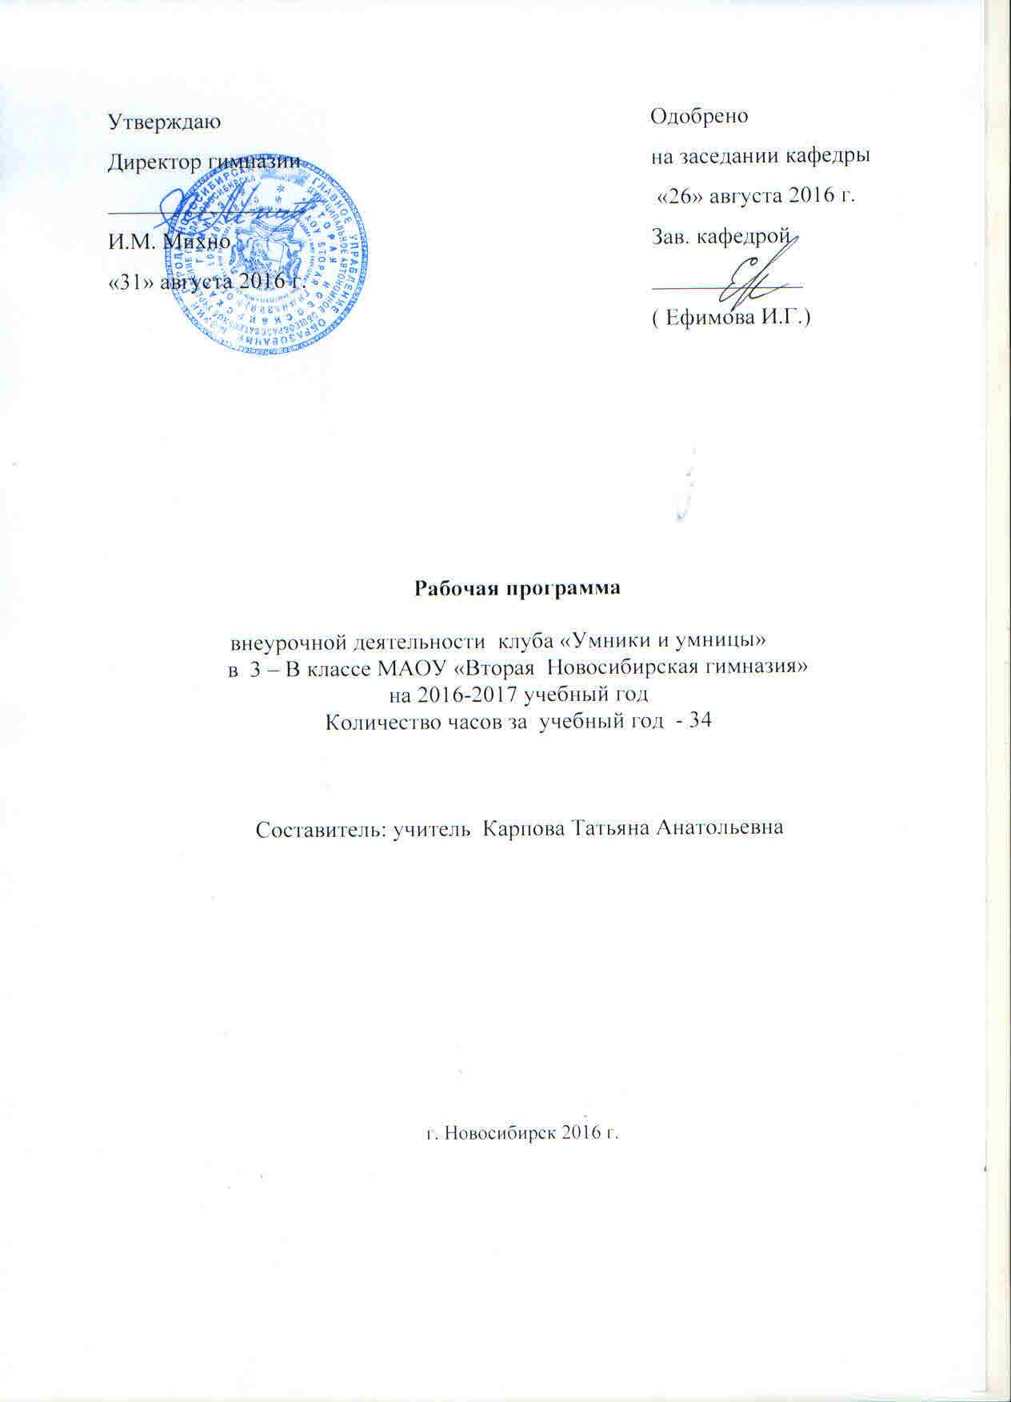

Пояснительная записка

Рабочая программа внеурочной деятельности клуба «Умники и умницы» (развитие познавательных способностей) составлена на основании следующих нормативно- правовых документов:
- Закон Российской Федерации от 29.12.2012 № 273-ФЗ «Об образовании в Российской Федерации».
- Постановление Главного государственного санитарного врача Российской Федерации от 29 декабря 2010 г. № 189 «Об утверждении СанПиН 2.4.2.2821-10 «Санитарно-эпидемиологические требования к условиям и организации обучения в общеобразовательных учреждениях».
- Приказ Министерства образования и науки РФ от 06.10.2009 № 373 «Об утверждении и введении в действие федерального государственного образовательного стандарта начального общего образования».
- Приказ Министерства образования и науки РФ от 26.11.2010 № 1241 «О внесении изменений в федеральный государственный образовательный стандарт начального общего образования, утвержденный приказом от 06.10.2009 № 373».
- Приказ Министерства образования и науки РФ от 22.09.2011 № 2357 «О внесении изменений в федеральный государственный образовательный стандарт начального общего образования, утвержденный приказом от 06.10.2009 № 373».
- Приказ Министерства образования и науки РФ от 18.12.2012 № 1060 «О внесении изменений в федеральный государственный образовательный стандарт начального общего образования, утвержденный приказом от 06.10.2009 № 373».
- Приказ Министерства образования и науки РФ от 31.12.2015 № 1576 «О внесении изменений в федеральный государственный образовательный стандарт начального общего образования, утвержденный приказом Министерства образования и науки Российской Федерации от 06.10.2009 № 373».
- Приказ Министерства образования и науки РФ от 31.03.2014 №253 «Об утверждении федерального перечня учебников, рекомендуемых к использованию при реализации имеющих государственную аккредитацию образовательных программ начального общего, основного общего, среднего общего образования»
С изменениями, внесенными:
приказом Минобрнауки России от 8 июня 2015 года № 576;
приказом Минобрнауки России от 28 декабря 2015 года № 1529;
приказом Минобрнауки России от 26 января 2016 года № 38.
- Учебный план МАОУ «Вторая Новосибирская гимназия» на 2016 - 2017 учебный год.
- Авторская программа по курсу: Холодова О. А. Юным умникам и умницам: Задания по развитию познавательных способностей (7 – 8 лет) / Методическое пособие, 3 класс. – М.: Росткнига, 2016. Рекомендовано Министерством образования Российской Федерации.
- Согласование на заседании предметной кафедры. Протокол от 26 августа 2016г. №1.
- Утверждение на педагогическом совете. Протокол от 31 августа 2016г. №1.
Обучающиеся, их родители (законные представители) ознакомлены с условиями обучения в рамках федерального государственного образовательного стандарта (протокол № 3 от 01.06.2016).
Цели и задачи программы
Основная цель программы: формирование учащегося как личности, способной к саморазвитию, самоорганизации и самоопределению.
Задачи:
- сформировать представление о внутреннем мире человека, гражданских качествах личности и ее нравственной культуре;
- способствовать возникновению потребности в нравственном самосовершенствовании;
развивать:
- мышление (абстрактное, логическое, наглядно-образное, словесно - логическое, практическое, теоретическое, реалистическое);
- воображение (активное, пассивное (произвольное и непроизвольное), воссоздающие, антиципирующие, творческое);
- внимание (произвольное и непроизвольное);
- память (произвольную, механическую, логическую, кратковременную, непроизвольную, долговременную, оперативную, промежуточную), гибкость мысли, быстроту и критичность ума (которые являются базой для усвоения математики на более высоком, качественном уровне;
- мотивацию к познанию окружающего мира.
- прививать навыки культурного поведения;
- помочь учащимся в овладении элементами самовоспитания.
формирование здорового образа жизни.
Общая характеристика программы
В программе прослеживается системный подход к формированию личности, развитию познавательных и коммуникативных способностей личности. Прослеживается культурный рост и самосовершенствование, воспитание личностных и ценностно-ориентационных качеств обучаемых. Программа позволяет учащимся развивать личностные качества, познавательные и коммуникативные способности. Внутренняя логика программы построена на реализации принципа системной дифференциации, являющегося ведущим механизмом психического развития.
Программа состоит из 2 учебных тем: “Развитие коммуникативных способностей” и “Развитие познавательных способностей”.
“Развитие коммуникативных способностей”
Развитые коммуникативные умения предполагают способность человека в разных ситуациях общения эффективно осуществлять речевую деятельность, то есть уметь говорить и слушать других. Основа культуры общения — соблюдение этических норм речевого поведения (речевого этикета). В этой связи можно говорить о широком и узком понимании речевого этикета. Правильное использование этикетных формул в речь помогает установлению контакта между собеседниками, поддержанию общения в тональности вежливости, доброжелательности, взаимного внимания, что в свою очередь, облегчает взаимопонимания между людьми.
Речевое обучение детей предполагает:
Во-первых, введение в их активный словарь достаточного количества этикетных стереотипов.
Во-вторых, формирование умения выбирать нужную формулу с учетом ситуации общения (с кем, где, когда, зачем говоришь).
Однако речь и поведение взаимосвязаны. Освоение ребенком собственно речевых норм осуществляется в единстве с изучением общих правил культурного поведения. Именно на такой подход ориентирован предлагаемая методика.
В основе обучения лежит ролевой принцип. Собеседники должны осознавать свои ролевые позиции (старший — младший, знакомый — незнакомый и др.) и соответственно строить свое речевое поведение, используя необходимые в конкретной ситуации этикетные формулы. Рекомендуемая нами система обучения привязывает усвоение этикетных формул и других норм поведения к типичным ситуациям общения, важным для дошкольника и младшего школьника (дом, детский сад, школа, общественный транспорт, театр и др.). Ролевые позиции общающихся в этих ситуациях определены достаточно четко: мальчик — мальчик, мальчик — девочка, девочка — девочка, брат — сестра, бабушка — внук, учитель — ученик, ребенок — взрослый (знакомый или незнакомый). Речевое поведение в каждом случае определено ролевой позицией участника общения, на осознание которой направлены различные ролевые задания и упражнения, в том числе ролевые игры, которым в книге уделяется значительное место: ведь именно в игре коммуникативные способности реализуются естественно и максимально разнообразно.
“Развитие познавательных способностей”
Познавательными способностями называются психические процессы, с помощью которых человек познает мир, себя и других людей. К таким способностям относятся: ощущение, восприятие, память, мышление и воображение. Познание невозможно без речи и внимания.
Основными принципами работы программы являются:
- учет современных требований;
- учет возрастных особенностей;
- доступность;
- последовательность;
- системность;
- эффективность;
- личностно-ориентированный подход.
- управляемость образовательным процессом;
- сочетание в практической деятельности индивидуальной и коллективной форм работы.
Методы работы
Выбор методов обусловлен содержанием воспитания и обучения, а также достигнутым уровнем развития детского коллектива, возрастными особенностями детей, особенностями взаимодействия между педагогом и детьми.
Методы формирования взглядов и обмен информацией:
- повествование;
- объяснение;
- диалог;
- доказательство;
- рассказ;
- рассуждение;
- беседа.
Методы организации деятельности:
- состязание;
- показ примеров и образцов;
-создание ситуации успеха;
- перспектива.
Методы стимулирования и мотивации;
Методы стимулирования интереса к учению:
- игры;
- соревнования;
- познавательные беседы;
- создание ситуации успеха;
- эмоционально-нравственных ситуаций;
- творческие задания
Методы стимулирования долга и ответственности:
- убеждение;
- требование;
- поощрение;
- порицание;
- наказание;
- поручение.
Формы работы
Основной формой образовательного процесса является учебное занятие, а так же индивидуальная, групповая и коллективная работы, работы в парах, занятие-сказка, конкурс, подвижные игры и массовые мероприятия.
Формы организации занятий:
- учебное занятие;
- открытое занятие;
- экскурсии;
- организация праздников;
- театрализованное занятие;
- участие в выставках и конкурсах различного уровня;
Место учебного курса в учебном плане
Курс включает 1 занятие в неделю, всего 34 занятия в 3 классе.
Таким образом, в реализации данной программы достигается основная цель обучения - расширение зоны ближайшего развития ребёнка и последовательный перевод её в непосредственный актив, то есть в зону актуального развития.
Содержание программы
В основе построения лежит принцип разнообразия творческо-поисковых задач. При этом основными выступают два следующих аспекта разнообразия: по содержанию и по сложности задач.
Развитие восприятия. Развитие слуховых, осязательных ощущений. Формирование и развитие пространственных представлений. Развитие умение ориентироваться в пространстве листа. Развитие фонематического слуха. Развитие восприятия времени, речи, формы, цвета, движения. Формирование навыков правильного и точного восприятия предметов и явлений. Тренировочные упражнения и дидактические игры по развитию восприятия и наблюдательности.
Развитие памяти. Диагностика памяти. Развитие зрительной, слуховой, образной, смысловой памяти. Тренировочные упражнения по развитию точности и быстроты запоминания, увеличению объёма памяти, качества воспроизведения материала.
Развитие внимания. Диагностика произвольного внимания. Тренировочные упражнения на развитие способности переключать, распределять внимание, увеличение объёма устойчивости, концентрации внимания.
Развитие мышления. Формирование умения находить и выделять признаки разных предметов, явлений, узнавать предмет по его признакам, давать описание предметов, явлений в соответствии с их признаками. Формирование умения выделять главное и существенное, умение сравнивать предметы, выделять черты сходства и различия, выявлять закономерности. Формирование основных мыслительных операций: анализа, синтеза, сравнения, классификации, обобщения, умения выделять главное и существенное на основе развивающих заданий и упражнений, путем решения логических задач и проведения дидактических игр.
Развитие речи. Развитие устойчивой речи, умение описывать то, что было обнаружено с помощью органов чувств. Обогащение и активизация словаря учащихся. Развитие умения составлять загадки, небольшие рассказы- описания, сочинять сказки. Формирование умения давать несложные определения понятиям.

- Планируемые результаты освоения учебного предмета
Предметом промежуточной оценки освоения данной программы являются индивидуальные образовательные достижения
обучающихся.
Предметом итоговой оценки освоения обучающимися данной программы должно быть достижение
планируемых личностных, предметных и метапредметных результатов.

Личностные результаты | Метапредметные (универсальные) результаты | Предметные результаты
- Самостоятельно определять и высказывать самые простые, общие для всех людей правила поведения при совместной работе и сотрудничестве (этические нормы).  - В предложенных педагогом ситуациях общения и сотрудничества, опираясь на общие для всех простые правила поведения, самостоятельно делать выбор, какой поступок совершить.  Средством достижения этих результатов служит учебный материал и задания учебника, нацеленные на 2-ю линию развития – умение определять своё отношение к миру. | Регулятивные УУД:  - Определять цель деятельности на уроке с помощью учителя и самостоятельно.  - Учиться совместно с учителем обнаруживать и формулировать учебную проблему совместно с учителем (для этого в учебнике специально предусмотрен ряд уроков).  - Учиться планировать учебную деятельность на уроке.  - Высказывать свою версию, пытаться предлагать способ её проверки (на основе продуктивных заданий в учебнике).  - Работая по предложенному плану, использовать необходимые средства (учебник, простейшие приборы и инструменты).  Средством формирования этих действий служит технология проблемного диалога на этапе изучения нового материала.  - Определять успешность выполнения своего задания в диалоге с учителем.  Средством формирования этих действий служит технология оценивания образовательных достижений (учебных успехов).  Познавательные УУД:  - Ориентироваться в своей системе знаний: понимать, что нужна дополнительная информация (знания) для решения учебной задачи в один шаг.  - Делать предварительный отбор источников информации для решения учебной задачи.  - Добывать новые знания: находить необходимую информацию  - Добывать новые знания: извлекать информацию, представленную в разных формах (текст, таблица, схема, иллюстрация и др.).  - Перерабатывать полученную информацию: наблюдать и делать самостоятельные выводы.  Средством формирования этих действий служит учебный материал и задания учебника, нацеленные на 1-ю линию развития – умение объяснять мир.  Коммуникативные УУД:Донести свою позицию до других: оформлять свою мысль в устной и письменной речи (на уровне одного предложения или небольшого текста).  - Слушать и понимать речь других.  - Вступать в беседу на уроке и в жизни.  Средством формирования этих действий служит технология проблемного диалога (побуждающий и подводящий диалог) и технология продуктивного чтения.  - Совместно договариваться о правилах общения и поведения в школе и следовать им.  - Учиться выполнять различные роли в группе (лидера, исполнителя, критика).  Средством формирования этих действий служит работа в малых группах (в методических рекомендациях дан такой вариант проведения уроков). | Учащиеся должны уметь:  - Делать умозаключения из двух суждений, сравнивать, устанавливать закономерности, называть последовательность простых действий;  - делить слова на слоги, находить однокоренные слова, решать задачи, раскодировать слова; отгадывать и составлять ребусы, по значениям разных признаков;  - находить закономерности в расположении фигур по значению двух признаков, решать задачи на логику;  - называть противоположные по смыслу слова; решать задачи, решать задачи на смекалку;  - точно выполнять действия под диктовку, работать с толковым словарём, работать с изографами, уникурсальными фигурами;  - уметь подобрать фразеологизмы; измерять длину данного отрезка, чертить отрезок данной длины;  - узнавать и называть плоские углы: прямой, тупой и острый;  - узнавать и называть плоские геометрические фигуры: треугольник, четырёхугольник, пятиугольник, шестиугольник, многоугольник; читать информацию, заданную с помощью линейных диаграмм;  - решать арифметические ребусы и числовые головоломки, содержащие два действия (сложение и/или вычитание);  - составлять истинные высказывания (верные равенства и неравенства);  - заполнять магические квадраты размером 3×3;  - находить число перестановок не более чем из трёх элементов;  - находить число пар на множестве из 3–5 элементов (число сочетаний по 2);  - находить число пар, один элемент которых принадлежит одному множеству, а другой – второму множеству;  - проходить числовые лабиринты, содержащие двое-трое ворот;  - объяснять решение задач по перекладыванию спичек с заданным условием и решением;  - решать простейшие задачи на разрезание и составление фигур;  - уметь объяснить, как получен результат заданного математического фокуса.

№ | Дата | Тема занятия | Форма занятий
1. |  | Выявление уровня развития внимания, восприятия, воображения, памяти и мышления. | Первичная диагностика
2. |  | Развитие концентрации внимания. Совершенствование мыслительных операций. Развитие умения решать нестандартные задачи | Тренинг
3. |  | Тренировка внимания. Совершенствование мыслительных операций. Развитие умения решать нестандартные задачи | Интерактивная игра
4. |  | Тренировка слуховой памяти  Совершенствование мыслительных операций.  Развитие умения решать нестандартные задачи | Практическая работа
5. |  | Тренировка зрительной памяти. Совершенствование мыслительных операций. Развитие умения решать нестандартные задачи | Тренинг
6. |  | Развитие логического мышления. Обучение поиску закономерностей.  Развитие умения решать нестандартные задачи | Тренинг
7. |  | Совершенствование воображения. Развитие наглядно-образного мышления. Ребусы. Задание по перекладыванию спичек. | Сюжетная игра
8. |  | Развитие быстроты реакции. Совершенствование мыслительных операций. Развитие умения решать нестандартные задачи | Практическая работа
9. |  | Развитие концентрации внимания. Совершенствование мыслительных операций. Развитие умения решать нестандартные задачи | Творческая работа
10. |  | Тренировка внимания. Совершенствование мыслительных операций. Развитие умения решать нестандартные задачи | Практическая работа
11. |  | Тренировка слуховой памяти. Совершенствование мыслительных операций. Развитие умения решать нестандартные задачи | Самостоятельная работа
12. |  | Тренировка зрительной памяти. Совершенствование мыслительных операций. Развитие умения решать нестандартные задачи | Практическая работа
13. |  | Развитие логического мышления. Обучение поиску закономерностей. Развитие умения решать нестандартные задачи | Практическая работа
14. |  | Совершенствование воображения. Развитие наглядно-образного мышления. Ребусы. Задание по перекладыванию спичек. | Творческая работа
15. |  | Развитие быстроты реакции. Совершенствование мыслительных операций. Развитие умения решать нестандартные задачи | ТРИЗ
16. |  | Развитие концентрации внимания. Совершенствование мыслительных операций. Развитие умения решать нестандартные задачи | Интерактивная игра
17. |  | Тренировка внимания. Совершенствование мыслительных операций. Развитие умения решать нестандартные задачи | Исследование
18. |  | Тренировка слуховой памяти. Совершенствование мыслительных операций. Развитие умения решать нестандартные задачи | Практическая работа
19. |  | Тренировка зрительной памяти. Совершенствование мыслительных операций. Развитие умения решать нестандартные задачи | Тренинг
20. |  | Развитие логического мышления. Обучение поиску закономерностей. Развитие умения решать нестандартные задачи | Практическая работа
21. |  | Совершенствование воображения. Развитие наглядно-образного мышления. Ребусы. Задание по перекладыванию спичек. | Самостоятельная работа
22. |  | Развитие быстроты реакции. Совершенствование мыслительных операций. Развитие умения решать нестандартные задачи | Командная игра
23. |  | Тренировка концентрации внимания. Совершенствование мыслительных операций. Развитие умения решать нестандартные задачи | Беседа
24. |  | Тренировка внимания. Совершенствование мыслительных операций. Развитие умения решать нестандартные задачи | Исследование
25. |  | Тренировка слуховой памяти  Совершенствование мыслительных операций  Развитие умения решать нестандартные задачи | Практическая работа
26. |  | Тренировка зрительной памяти  Совершенствование мыслительных операций  Развитие умения решать нестандартные задачи | Творческая работа
27. |  | Развитие логического мышления  Обучение поиску закономерностей  Развитие умения решать нестандартные задачи | Исследование
28. |  | Совершенствование воображения  Развитие наглядно-образного мышления. Ребусы.  Задания по перекладыванию спичек | Групповая игра
29. |  | Развитие быстроты реакции, мышления  Совершенствование мыслительных операций  Развитие умения решать нестандартные задачи | Творческая работа
30. |  | Тренировка концентрации внимания  Совершенствование мыслительных операций  Развитие умения решать нестандартные задачи | Исследование
31. |  | Тренировка внимания  Совершенствование мыслительных операций  Развитие умения решать нестандартные задачи | Тренинг
32. |  | Тренировка слуховой памяти  Совершенствование мыслительных операций  Развитие умения решать нестандартные задачи | Самостоятельная работа
33. |  | Тренировка зрительной памяти  Совершенствование мыслительных операций  Развитие умения решать нестандартные задачи | Тренинг
34. |  | Выявление уровня развития внимания, восприятия, воображения, памяти и мышления на конец учебного года | Игра

Материально-техническое обеспечение учебного предмета
1. Обоснование выбора учебно-методического комплекта для реализации рабочей учебной программы.
Программа обеспечена учебно-методическим комплектом, в который входят:
Для учителя:
Юным умникам и умницам: Задания по развитию познавательных способностей: Методическое пособие 1,2,3,4 класс + Программа курса «РПС» (О. А. Холодова, «Росткнига», 2015г.).

Для ученика:
Юным умникам и умницам: Задания по развитию познавательных способностей: Рабочие тетради 1, 2 часть 1,2,3,4 класс (О. А. Холодова, «Росткнига», 2015г.).

2. Техническое оснащение программы.
Средства обучения:
- аудиовизуальные;
- технические (проектор, компьютер);
- учебное оборудование;
- наглядные пособия.

